LE PHENOMENE TROTTINETTE FREESTYLE

La trottinette en elle même n'a pas vraiment d'histoire, c'était un jouet conçu pour des enfants issus de familles riches entre 1920 et 1930. Les premières trottinettes qui sont apparues, étaient en bois, puis en acier pour enfin être conçues en aluminium. Ce qui était à la base un jouet pour enfant, a évolué vers une nouvelle discipline dans les années 2000, lorsque des jeunes suisses l’amenèrent dans un skatepark pour pratiquer le freestyle. Cette pratique, qui vient du BMX, est composée de diverses figures aussi appelées Tricks. Toutes les marques fabriquant des trottinettes possèdent une team de quelques riders. Dans certains cas ces riders peuvent personnalisés leur trottinette promodels.

En 2005, naquit les premiers vrais concours de trottinette freestyle, appelés « contest ». Ils sont organisés par Eric Rabl. L'un des plus célèbres « contest » a lieu tous les ans en Suisse à Montreux ou à Gerland dans le skatepark de Lyon qui représente, en 2013 une des plus grosses scènes de pratique de ce sport urbain . Il existe plus de 500 figures, en trottinetteet de nombreuses marques de trottinette : phoenix,lucky,madd,district…
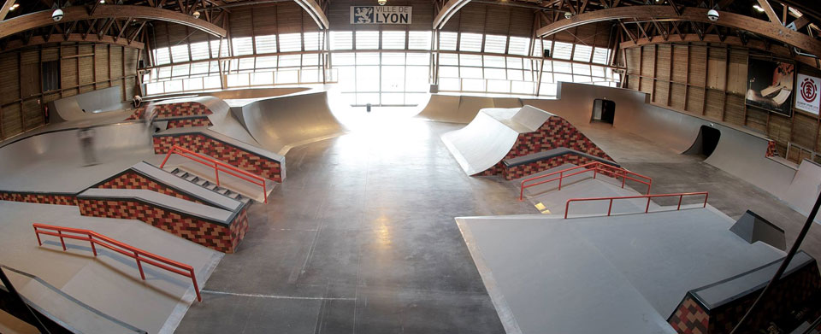

Il existe trois types de figures :
-Les figures aériennes :bunny-up,transfert ,180° 360° 540° 720°,tailwh,barspint…
-Les figures au sol : fakie,manual ,hang five…
-Les figures de modules : board,back lip slide ,front lip slide fifty-fifty/50 50

Parmi les sportifs pratiquant cette discipline, on peut citer :
- les Australiens : Dylan Morrinson, Jesse Bayes, Brendon Smith et le champion du monde Ryan Williams
- les Américains, Tyler Bonner, Jake Clark, et Matt Mckeen.
- En Europe les pratiquants les plus connus sont Terry Price mais aussi le français Maxime Legrand surnommé « le Baron » et Edy Fluckiger et le plus célèbre Jérémy Nicolas. Mais les deux meilleurs riders resteront toujours Châtrais Evann et Thomas Cojan.

